2021-07-26
陳如月
為什麼製藥企業必須投資於關鍵客戶管理能力
有組織結構的客戶（大型、高度發展和複雜的醫療保健提供者和支付者系統以及在美國健康照護系統中具有廣泛影響的團體）的出現，為製藥企業帶來許多趨勢、機遇和需求。製藥企業客戶的這些根本變化已經增加了整個產業對關鍵客戶管理（Key Account Management，KAM）的關注和要務，但COVID-19進一步強化了這一重點。疫情不僅加速這些潛在趨勢，而且還帶來一個新的趨勢：傳統的醫藥推廣途徑—當面銷售代表—被縮減了。這使製藥企業領導者更加迫切地需要增強企業的KAM策略和能力。藥業必須投資尋找新的和創新的解決方案，超越基本的臨床表現和效益，以滿足這些有組織結構客戶的需求和優先事項。藥業還必須投資於次世代KAM資源和能力，以客製化先進的解決方案、確保客戶承諾並實現價值主張。有效做到這一點的企業將比競爭對手更有優勢。
ZS和Strategic Account Management Association (SAMA)進行了一項名為『State of KAM in Pharma』的新研究，為負責其企業有組織結構客戶的策略、能力和影響的製藥企業領導者探索新的機遇、挑戰和要務。

研究動機和設計
有組織結構的客戶—醫療系統，包括整合性健康照護網絡、整合性支付者和提供者網絡、國家和區域支付方以及大型團體機構—在醫療保健系統中正日益佔據主導地位。這項研究受到持續的醫療保健趨勢的推動，這些趨勢對製藥企業具有深遠的影響，例如：
• 加強創立合併和控制：在2020年第3季，儘管發生新冠肺炎疫情，但併購活動依然強勁，宣佈的交易為19筆，而2019年第3季為25筆。Pharmacy and Therapeutic committees也繼續增加其影響力；在最近的一項調查中，86%的整合式健康服務網路（Integrated Delivery Network，IDN）行政主管表示，他們相信透過這些機構進行的集權式決策將會增加。
- 強化成本管理：雖然醫療提供者組織通常獲利率為3.5%，但2020年下半年利潤降至負值。此外，IDN行政主管表示，諸如醫師計分卡等照護標準化將繼續影響處方。在這些IDN行政主管中，30%的人表示，醫師的薪酬對處方決策有直接影響。
- 商業模式創新：支付方、醫療提供者和經銷商正在透過創新的商業模式，為醫療保健提供新的渠道，其中一些公司在醫療技術、前急性照護和新的垂直領域投資了數十億美元。IDN也越來越願意承擔風險。
雖然有組織結構的客戶在規模、整合程度和高度發展以及他們營運的當地醫療保健市場方面各不相同，但他們有一些關鍵的共通性。根據ZS完成的另一項研究，『Provider Organization Partnership Tracker Wave 3』，其中包括：
- 轉向系統決策，以做出更多處方決策
- 對外部夥伴關係的需求和願望增加，以實現與四個目標相應的個人目標
- 加強決策集權，以管理成本和改善照護服務
- 與更多廠商達成結果導向的契約的需求增加
- 減少對典型的藥業需求產生任務的拜訪
為了進一步闡明KAM在不斷發展的醫療體系中的重要性，ZS開展關於藥業KAM現狀的研究，以探索製藥企業的目標、架構和營運模式、支援功能、效能、障礙、指標和投資重點。在整個研究過程中，ZS將KAM定義為「全組織的商務策略」，並研究由ZS的KAM 360TM架構定義的KAM計畫效能的16個關鍵驅動因素（見下圖）。
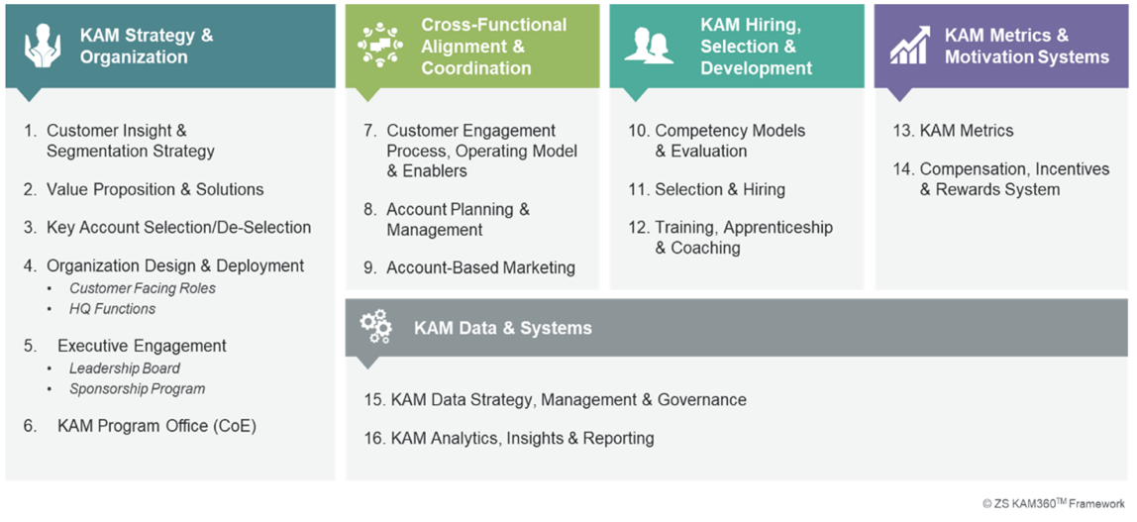
研究參與者包括代表10大製藥公司的企業或業務單位KAM組織的17位KAM領導者，其中包括24個與支付方和/或醫療服務提供者打交道的團隊。這些公司占前20大製藥公司的一半，涵蓋了治療領域的廣度和深度。這項研究數據的收集是在2020年第三季和第四季進行的，17位參與調查的領導者都接受了ZS業務顧問主持的45分鐘線上調查。
以下是新報告『State of KAM in Pharma』的一些重點。
進步很早，但還有成長的空間
雖然製藥企業還處於KAM的早期階段，但大多數公司都渴望建立先進的KAM策略和能力。具體而言，在藥業與KAM相關的多個亮點包括：
- 在圖中確定的16個關鍵KAM驅動因素中的15個，發現至少有一位參與者表示他們的公司在該領域是「高效能」。這裡有一些特定於驅動因子的最佳實務的精選示例。
- 幾乎所有KAM領導者（17人中有16人，或94%）都同意，他們公司最高層的執行領導們將KAM視為策略要務。
- 幾乎所有受訪者都表示希望升級到提供先進解決方案和價值主張的次世代KAM模型，以滿足各種有組織架構的客戶需求。
儘管有這些令人鼓舞的跡象，製藥企業仍有大量工作要做，以發展其KAM策略和能力，最終最大化發揮其對有組織架構客戶的影響和成功。
解決先進解決方案和價值主張的落差
針對有組織架構客戶的獨特需求和要務開發先進的解決方案和價值主張是大多數製藥企業的最高投資優先事項，但在這項研究中沒有一家公司報告在這方面有高效能。事實上，很大一部分受訪者（17人中的7人）認為這方面的效能較低，而10人（60%）認為這是未來一個投資的關鍵領域。
此外，參與調查的24個團隊中有16個（67%）指出，缺乏令人信服的B2B解決方案和價值主張阻礙有組織架構的客戶影響。此外，大多數人表示，他們很難提供適當程度的KAM特定的行銷支援，而且更依賴傳統的品牌和產品行銷，這對有組織架構的客戶來說是非常無效率的。
製藥企業面臨的進一步挑戰包括法規和法遵的限制，因為這涉及價值定義和策略，以及跨部門協作—這是成功的KAM的兩個關鍵組成部分。

跨部門的客戶深入互動和營運模式的清晰度至關重要
半數受訪領導者表示，對次世代客戶深入互動流程和全組織營運模式的重大投資對未來的成功至關重要，這是第二要務。朝向先進解決方案的轉變需要明確的客戶深入互動流程，從而能夠有效密切合作面對客戶的角色，並迅速調整支援和賦予KAM的內部功能。客戶深入互動流程和營運模式是任何KAM計劃的基礎。
關於客戶深入互動和營運模式，我們還發現：
- 大多數KAM團隊（24個團隊中有16個或67%）認為KAM在他們公司不是一個很好理解的角色，尤其是對於以業務單元為中心的團隊。此外，50%的受訪者認為，內部角色清晰度和衝突是主要或中等障礙。
- 近一半的製藥企業領導者（17人中有8人）表示，針對關鍵客戶的先進客戶深入互動流程和全組織營運模式是他們的重要投資重點之一。
- 只有兩位領導者將他們的組織密切合作內部支援功能以實現KAM的能力評為高效能。
- 只有三分之一的製藥企業建立了KAM計劃辦公室或KAM卓越中心，以推動KAM的成功，而這三分之一的大部分企業的責任範圍相對較窄。根據其他產業的最佳實務，KAM計劃辦公室和KAM卓越中心在製藥企業的發展和擴張提供了重要的機會。
現在就提升執行領導的參與度
我們還發現：
- 三分之二的受訪者表示，KAM仍將是其執行領導的策略重點，而三分之一的受訪者表示，他們面臨著被忽視的風險。
- 大多數受訪者（82%）表示對KAM指標進行高優先級或中優先級投資，幫助領導層更好地了解KAM客戶績效和KAM計劃影響。
- 調查的KAM團隊中，沒有一個在其KAM計畫辦公室或卓越中心運行正式的執行領導贊助計劃。
鑒於 KAM 在產業內還不成熟，製藥企業必須提高執行領導對KAM計劃的參與和支持。這樣做將有助於解決KAM計劃目前面臨的幾個障礙，例如説明公司實現整個組織的密切合作和協調，以及克服對KAM作為一項業務策略的普遍缺乏了解。
現在是藥業領導者擴大其組織的KAM策略和能力，並開發以有組織架構的客戶為中心的解決方案的時候了，這些解決方案可以解决超越建立在藥品基礎上的要務。這需要次世代的價值策略、客戶深入互動模式以及關鍵客戶經理的技能和能力。最重要的是，藥業領導者必須將KAM視為全組織的商務策略，而不是作為一個銷售倡議或角色。
(資料來源：Pharmaceutical Executive)
–Ends–

